**新 书 推 荐**

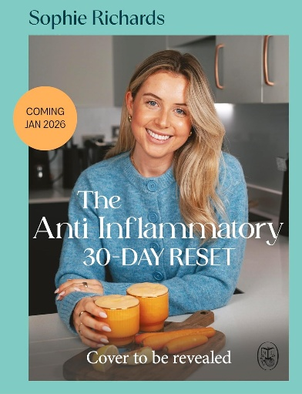**中文书名：《抗炎重启计划：30天彻底改变你的健康状况》**

**英文书名：THE ANTI-INFLAMMATORY RESET: 30 days to transform your health for good**

**作 者：Sophie Richards**

**出 版 社：PRH UK/Michael Joseph**

**代理公司：ANA/Jessica Wu**

**页 数：240页**

**出版时间：2026年1月**

**代理地区：中国大陆、台湾**

**审读资料：电子稿**

**类 型：保健**

**亚马逊畅销书排名：**

**151 in Healthy Eating**

**175 in Low Fat Diet**

**内容简介：**

**当索菲在个人平台宣布本书的出版计划后，它迅速登上亚马逊“热门新书”榜首以及图书总榜第79名！**

**子宫内膜异位症影响约10%的女性；多囊卵巢综合征（PCOS）影响高达13%的女性；肠易激综合征（IBS）影响全球15-20%的人口。**这些疾病都有**令人痛苦的慢性症状**，包括盆腔疼痛、胀气和炎症，以及由此产生的压力和焦虑。由于诊断过程漫长且难以确诊，患者们越来越寻求自然缓解症状的方法。这本书不仅为子宫内膜异位症、PCOS或IBS患者提供解决方案，也适用于**任何经常遭遇胀气、消化不良、肠胃不适或激素及周期失衡的人**。通过这本书，读者将学会把炎症视为众多肠道和健康问题的根本原因，并发现如何**通过调整饮食和实施简单的生活方式改变来产生持久的影响**。索菲的30天计划不仅能帮助你立即感觉更好，还能为你带来一生的活力和幸福。

你是否已准备好揭开**更健康、更幸福生活的奥秘，摆脱疼痛、胀气、炎症**和其他不适症状？《抗炎重启计划》为您提供答案。

这本书由女性健康专家索菲·理查兹（Sophie Richards）撰写，是一本实用的赋能指南。它将帮助你了解炎症如何成为众多健康问题的根源，指导你**通过调整饮食、做出简单但具有变革性的生活方式改变，来实现持久且改变生活的积极影响**。

作者亲身经历从每日病痛到重焕活力的蜕变之旅，以科学洞见与真实案例剖析**炎症对肠道及激素健康的深层影响**。尽管索菲的疼痛源于慢性炎症疾病子宫内膜异位症，但她的建议也适用于其他炎症疾病和激素失衡，包括多囊卵巢综合征（PCOS）和肠易激综合征（IBS），这些疾病表明炎症可能影响任何人，症状可能严重干扰日常生活。

解决方案是什么？采用索菲简单易行的**抗炎生活法则**。她提供了实用的**健康建议、营养食谱和可操作的要点**，帮助你全面优化健康状态，掌控自己的幸福。

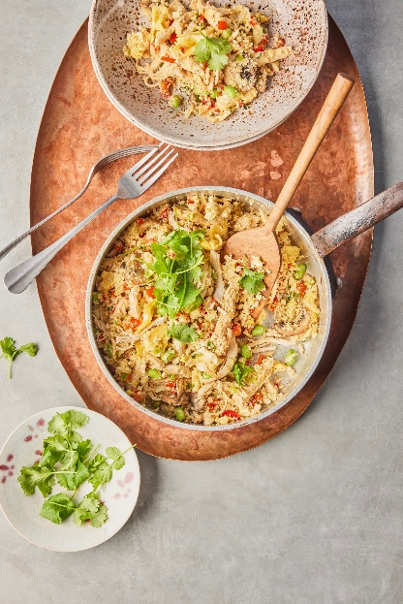  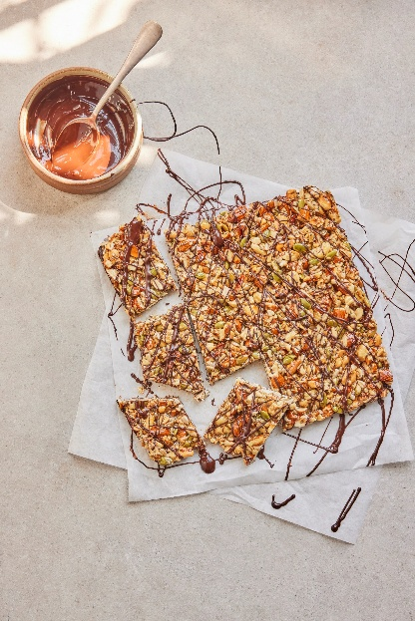

书中包含80种简单美味的食谱，涵盖早餐、午餐、零食和甜点，包括：

* 最佳早餐吐司
* 香料胡萝卜蛋糕隔夜燕麦
* 香草青酱牛排配脆爽沙拉（1分钟速成）
* 非洲辣酱鸡腿配烤玉米和牛油果酱
* 椰香青柠淋烤三文鱼
* 莓果与接骨木花烤饼
* 海盐焦糖漩涡布朗尼

《抗炎重启计划》不仅让你即刻感受身心改善，更在短短30天内为你**奠定充满活力与幸福的健康基石**！

**作者简介：**

**索菲·理查兹（Sophie Richards）**是一位女性健康倡导者，也是一名资深的经期健康教练。她坦诚分享自己与子宫内膜异位症抗争的经历，并向日益壮大的线上社群讲述个人的健康历程，旨在帮助和激励那些面临相似挑战的人。

十年来，索菲饱受慢性疼痛、腹胀、疲劳以及体重严重波动的折磨。即便被正式确诊为子宫内膜异位症，医疗专家也告知她无药可医。此后，索菲决心探寻缓解这些折磨症状的方法。最终，她发现了AIP饮食法（抗炎方案），这彻底改变了她的生活。

在记录这段历程并分享在此过程中学到的抗炎及激素健康技巧的过程中，索菲建立起了一个超过50万人的忠实社群，大家都十分珍视她的经验与建议。她自行出版的AIP指南和食谱一经推出便大获成功。最近，她又推出了一款定制症状日志。此外，她还经常在英国及海外的演讲活动和健康静修活动中分享专业见解。索菲出生于威尔士，如今与未婚夫居住在英国萨里郡。她的Instagram账号是@sophie.richards。

**相关报道：**

[Penguin secures Sophie Richards' anti-inflammatory guide in 24-hour pre-empt](https://www.thebookseller.com/rights/penguin-michael-joseph-secures-sophie-richards-anti-inflammatory-guide-in-24-hour-pre-empt)

**《抗炎重启计划：30天彻底改变你的健康状况》**

**第一部分：炎症**

1.1 引言

1.2 我的旅程

1.3 激素

1.4 血糖

1.5 总结

**第二部分：六大支柱**

2.1 饮食

2.2 肠道健康

2.3 解毒

2.4 睡眠

2.5 压力管理

2.6 运动

**第三部分：30天重启计划**

**第四部分：食谱**

**感谢您的阅读！**

**请将反馈信息发至：版权负责人**

**Email**：[**Rights@nurnberg.com.cn**](mailto:Rights@nurnberg.com.cn)

安德鲁·纳伯格联合国际有限公司北京代表处

北京市海淀区中关村大街甲59号中国人民大学文化大厦1705室, 邮编：100872

电话：010-82504106, 传真：010-82504200

公司网址：[http://www.nurnberg.com.cn](http://www.nurnberg.com.cn/)

书目下载：<http://www.nurnberg.com.cn/booklist_zh/list.aspx>

书讯浏览：<http://www.nurnberg.com.cn/book/book.aspx>

视频推荐：<http://www.nurnberg.com.cn/video/video.aspx>

豆瓣小站：<http://site.douban.com/110577/>

新浪微博：[安德鲁纳伯格公司的微博_微博 (weibo.com)](https://weibo.com/1877653117/profile?topnav=1&wvr=6)

微信订阅号：ANABJ2002

